
Autor | SINERGI-K
Fecha de creación | 08 Septiembre 2020
Fecha de modificación | -
Version | 1.0
Cliente | Evol (MIB)

INFORME
Procedimiento – Instalación de certificado en Weblogic

Control de documento

Registro de cambios

Fecha | Autor | Versión | Referencia de cambio
08-Septiembre-2020 | SINERGI-K | 1.0 | Ninguna

Revisiones

Nombre | Cargo
Hernán Izaguirre | Gerente General
Carlos Vásquez | DBA

Distribución

No de copias | Numero | Ubicación

Contenido

Control de documento 2
Registro de cambios 2
Revisiones 2
Distribución 2
Contenido 3
Procedimiento - Generación de Wallets 4
Prerrequisitos 4
Generación de Wallet 4
Conclusión 6

Instalación de certificado en weblogic

Prerrequisitos

Los pre-requisitos son los siguientes:
- Acceso a una cuenta de usuario con privilegios de oracle o sudo.
- Una línea de comando / ventana de terminal.
- Si está trabajando en un servidor remoto, una conexión SSH establecida al servidor.
- OpenSSL debe instalarse en su sistema para generar la clave.

Generación de CSR

- Inicie sesión en su servidor
- Crear una clave privada RSA y una CSR.

Se recomienda emitir una nueva clave privada cada vez que genere una CSR. Por lo tanto, los pasos siguientes indican cómo generar tanto la clave privada como la CSR.

$ cd /u01/certificado
openssl req -new -newkey rsa:2048 -nodes -keyout jcs-erpcloud-dev-005-wls-1.key -out jcs-erpcloud-dev-005-wls-1.csr

Nota:
- Asegúrese de reemplazar <NOMBRE_SERVIDOR> con el nombre real para el que está generando un CSR.
- Los parámetros utilizados son:
  - req - indica que queremos un CSR.
  - new –newkey - generar una nueva clave.
  - rsa:2048 : genera una clave matemática RSA de 2048 bits.
  - keyout : indica el dominio para el que está generando una clave.
  - out - especifica el nombre del archivo con el que se guardará su CSR.

- Ingrese su información de CSR.
Su sistema debería lanzar un cuestionario basado en texto. Ingrese su información en los campos de la siguiente manera:

Country Name (2 letter code) [PE]:
State or Province Name (full name) [Lima]:
Locality Name (eg, city) [Lima]:
Organization Name (eg, company) [Mi Banco]:
Organizational Unit Name (eg, section) []:
Common Name (eg, your name or your server's hostname): <NOMBRE_DEL_SERVIDOR>
Email Address []:

Please enter the following 'extra' attributes
to be sent with your certificate request
A challenge password [mibancoerpcloud2020]:

- Para visualizar el contenido del request utilize la siguiente sentencia:.

cat <NOMBRE_SERVIDOR>.csr.

Este mostrara un resultado similar al siguiente.
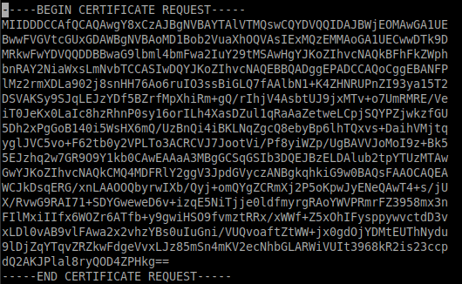

- Envíe la CSR como parte de su solicitud de SSL. Puede abrir el archivo .csr en un editor de texto para encontrar el código alfanumérico que se generó.

Crear Keystore
- Crear keystore P12

$ cd /u01/certificado
openssl pkcs12 -export -in jcs-erpcloud-dev-005-wls-1_all.pem -inkey jcs-erpcloud-dev-005-wls-1.key -certfile jcs-erpcloud-dev-005-wls-1_all.pem -out keystore.p12

Nota: El archivo jcs-erpcloud-dev-005-wls-1_all.pem con tiene el certificado y la CA entregados por la entidad certificadora.

- Crear Keystore JKS

$ cd /u01/certificado

keytool -importkeystore -srckeystore keystore.p12 -srcstoretype pkcs12 -destkeystore keystore.jks -deststoretype JKS

- Cambiar alias del certificado

$ cd /u01/certificado

keytool -changealias -keystore ./keystore.jks -alias 1 -destalias jcs-erpcloud-dev-005-wls-1

- Importar CA de Mi Banco

$ cd /u01/certificado

keytool -import -trustcacerts -alias camibanco -file /u01/certificado/camibanco.pem -keystore ./keystore.jks

Nota: El archivo camibanco.pem contiene la CA de MI banco

- Obtener certificados de Oracle ERP Cloud
Teniendo en cuenta que la URL de ERP Cloud es: https://emed-test.fa.us2.oraclecloud.com, ejecutar la siguiente sentencia para obtener el certificado y la CA del mismo.

$ cd /u01/certificado

openssl s_client -showcerts -verify 5 -connect emed-test.fa.us2.oraclecloud.com:443 < /dev/null | awk '/BEGIN/,/END/{ if(/BEGIN/){a++}; out="cert"a".crt"; print >out}' && for cert in *.crt; do newname=$(openssl x509 -noout -subject -in $cert | sed -n 's/^.*CN=\(.*\)$/\1/; s/[ ,.*]/_/g; s/__/_/g; s/^_//g;p').pem; mv $cert $newname; done

Esto nos creara dos archivos llamados: fa_us2_oraclecloud_com.pem y DigiCert_Secure_Site_ECC_CA-1.pem lo que serán importados en el siguiente paso.

- Importar Certificado para ERP Cloud

$ cd /u01/certificado

keytool -import -trustcacerts -alias erpca-dev.pem -file /u01/certificado/DigiCert_Secure_Site_ECC_CA-1.pem -keystore ./keystore.jks

keytool -import -trustcacerts -alias erpcloud01-dev -file /u01/certificado/fa_us2_oraclecloud_com.pem -keystore ./keystore.jks

Nota: El archivo erpca-dev.pem contiene la CA de ERP Cloud y el archivo erpcloud01-dev.pem contiene el certificado de ERP Cloud.

- Importar Certificado para BMESRVD740

$ cd /u01/certificado

keytool -import -trustcacerts -alias BMESRVD740 -file /u01/certificado/BMESRVD740.pem -keystore ./keystore.jks

Nota: El archivo BMESRVD740.pem contiene el certificado de BMESRVD740

Configurar Keystore en la consola de weblogic

- Conectarse a la consola de weblogic usando la URL: http://<IP_SERVIDOR>:<PUERTO_ADMIN>/console

- En la sección Domain Structure (Estructura de dominio), seleccione Environment (Entorno) y, a continuación, seleccione Servers (Servidores).
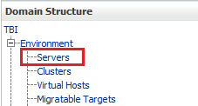
- En la tabla Servers (Servidores), seleccione el enlace activo staUi (seleccione el nombre, no la casilla de control).
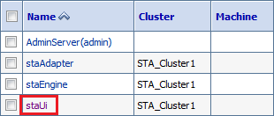
Nota: La imagen es referencial.

- Seleccione el separador Keystores (Almacén de claves).
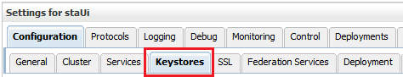

- En la sección Change Center (Centro de cambios), haga clic en Lock & Edit (Bloquear y editar).
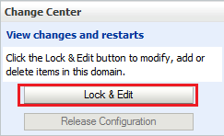
- En la sección Keystores (Almacén de claves), haga clic en Change (Cambiar).
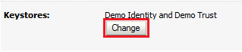
- En el menú Keystores (Almacén de claves), seleccione Custom Identity and Java Standard Trust (Identidad personalizada y protección de estándar de Java).
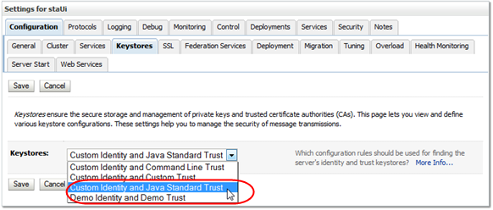
- Haga clic en Save (Guardar).
- Complete la pantalla Keystores (Almacén de claves) de la siguiente manera:
- Custom Identity Keystore: jcs-erpcloud-dev-005-wls-1.
- Custom Identity Keystore Type: JKS.
- Custom Identity Keystore Passphrase: oracle123.
- Java Standard Trust Keystore Passphrase: oracle123.
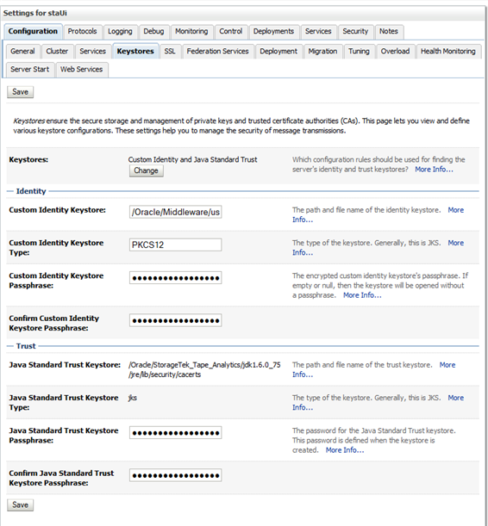
Nota: La imagen es referencial

- Haga clic en Save (Guardar).
- Seleccione el separador SSL.

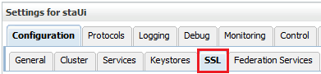

- Introduzca el alias de la clave privada y la frase de contraseña de la clave privada proporcionados por el programador del sistema MVS.

- Private Key Alias: /u01/certificado.
- Custom Identity Keystore Passphrase: oracle123.

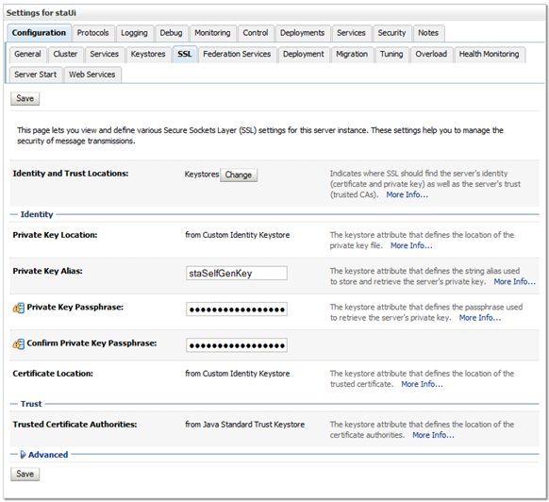 Nota: La imagen es referencial

- Haga clic en Save (Guardar).

- En la sección Change Center (Centro de cambios), haga clic en Activate Changes (Activar cambios).
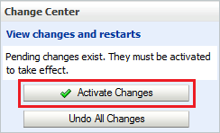

Crear Wallet
- Copiar el archivo /u01/certificado/keystore.jks al servidor de base de datos en la ubicación /u01/app/oracle/admin/DBINTDEV

- Crear Wallet

$ cd /u01/app/oracle/admin/DBINTDEV

orapki wallet create -wallet /u01/app/oracle/admin/DBINTDEV/wallet -pwd ERPcloudMb2020BdAuth -auto_login

- Importar JKS a wallet

$ cd /u01/app/oracle/admin/DBINTDEV/wallet

orapki wallet jks_to_pkcs12 -wallet /u01/app/oracle/admin/DBINTDEV/wallet -pwd ERPcloudMb2020BdAuth -keystore ./keystore.jks -jkspwd oracle123

Remover certificado desde Keystore
- Identificar el alias del certificado

$ keytool -list -keystore /u01/certificado/keystore.jks

Nota: Esto no listara los certificados incluidos en el keystore

- Remover el certificado usando el alias

$ keytool -delete -alias server -keystore /u01/certificado/keystore.jks

Nota: En este ejemplo “server” es el nombre del alias del certificado que deseamos borrar.

